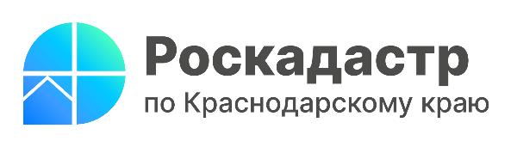

В Краевой Роскадастр поступило более 4 тысяч обращений в 2023 году

В первом полугодии 2023 года специалисты филиала ППК «Роскадастр» по Краснодарскому краю рассмотрели 4,3 тысячи обращений. 70% обращений были направлены в электронном виде.
Обратная связь необходима для совершенствования предоставляемых услуг. 27% рассмотренных обращений касались вопросов исправления технических ошибок и уточнения сведений в записях Единого государственного реестра недвижимости (ЕГРН). Еще 1,3% обращений касались верификации сведений ЕГРН.
«Электронный способ обращений набирает популярность. В 2022 году около 60% обращений поступали электронно, в этому году уже 70%. В отличие от почтовых отправлений, электронные обращения не требуют дополнительного времени на пересылку, что также сокращает сроки получения ответа. Рекомендуем внимательно указывать контактные данные, чтобы ответ на обращение дошел до заявителя», – отмечает заместитель директора филиала ППК «Роскадастр» по Краснодарскому краю Светлана Галацан.
Способы отправления обращения в Краевой Роскадастр:
- электронно:
  - по электронной почте: filial@23.kadastr.ru;
  - через форму обратной связи на официальном сайте Роскадастра kadastr.ru в разделе «Обращения онлайн»;
- на бумажном носителе:
  - почтовым отправлением по адресу: 350018, Краснодарский край, г. Краснодар, ул. Сормовская, 3;
  - лично, поместив заполненное заявление, обращение или жалобу в специальный бокс, расположенный в холле на первом этаже Роскадастра по Краснодарскому краю по адресу: г. Краснодар, ул. Сормовская, дом 3.
По вопросам, связанным с решениями государственных регистраторов, рекомендуем обращаться в территориальное Управление Росреестра по Краснодарскому краю:
- адрес: 350063 г. Краснодар ул. Ленина, 28;
- электронная почта: 23_upr@rosreestr.ru;
- телефон: 8 (861) 250-18-10, 8 (861) 250-55-10.
По вопросам нарушений, допущенных кадастровым инженером, рекомендуем обращаться в саморегулируемую организацию (СРО), членом которой он является. Список СРО и их членов можно найти на сайте Росреестра rosreestr.gov.ru в разделе «Деятельность» - «Ведение реестров СРО и их членов» - «Реестры саморегулируемых организаций».
Обращаем внимание! Порядок и сроки рассмотрения обращений граждан утверждены Федеральным законом от 2 мая 2006 года № 59-ФЗ. В соответствии с законом письменное обращение рассматривается в течение 30 календарных дней со дня регистрации. Ответ на письменное обращение направляется в той форме, в которой поступило обращение (например, на электронное обращение ответ будет направлен по электронной почте).
Получить консультацию о деятельности Роскадастра также можно по круглосуточному телефону горячей линии 8 800 100-34-34 и по телефону филиала ППК «Роскадастр» по Краснодарскому краю 8-861-992-13-02.
______________________________________________________________________________________________________
Пресс-служба филиала ППК «Роскадастр» по Краснодарскому краю
 | press23@23.kadastr.ru |  | https://vk.com/kadastr_krd
 | https://kadastr.ru |  | https://t.me/kadastr_kuban

